المستوى : اولى متوسط السنة الدراسية 2019/2020
متوسطة : برجيلات المدة : 1ساعة
الفرض الثاني في مادة العلوم الفيزيائية
التمرين الاول :

- اربط بسهم كل مقدار بالوسيلة أو الطريقة التي نستعملها في قياسه

حجم متوازي المستطيلات المحرار
حجم جسم غير منتظم قياس الأبعاد وتطبيق العلاقة الحسابية
درجة حرارة الجسم الميزان الالكتروني
حجم كمية من الزيت المخبار المدرج
كتلة قطعة نقدية طريقة الغمر

- اكمل الجدول التالي:

المقدار | الرمز | الوحدة | اداة القياس
الحجم |  | m3
 | m |  | الميزان
 | P | g /cm3
 |  | C | المحرار

التمرين الثاني:

- لقياس كتلة كمية من الماء أخذ أحمد وعاء وهو فارغ وقام بقياس كتلته فوجدهاm₁=750g بعدها وضع كمية الماء داخل الوعاء السابق وقاس كتلته فوجدها 1350g=m₂.
ما هي كتلة الماء m المقاسة بالغرام g و الكيلوغرام Kg؟. كتابة القانون والتعويض

- يمكن للماء ان يتواجد في ثلاث حالات, ماهي هاته الحالات؟

الوضعية الادماجية :
عثرت فریال التي تدرس في السنة الأولى بمتوسطة برجيلات على خاتم معدني ، غیر أنھا لم تستطع الجزم حول مادة صنع الخاتم ھل ھو. من الالمنيوم او الفضة وللتعرف على مادة صنع الخاتم استأذنت فریال أستاذ العلوم الفیزیائیة للقیام بالتجارب الموضحة في الشكلين 1 و 2 في الورشة ، و ذلك باستعمال الوسائل التالیة : مخبار مدرج بوحدة السنتمتر مكعب ، میزان الكتروني و ماء
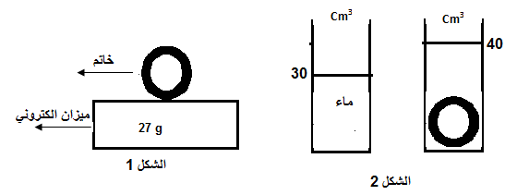
- ما هي كتلة العقد (m) ؟

- ماهو حجم الخاتم V؟

- أ- احسب الكتلة الحجمية للخاتم علما أن : $؛P=\frac{m}{V}$
ب- مستعينا بالجدول من اي مادة صنع الخاتم؟

الالمنيوم | الفضة | المادة
2.7g/cm³ | 10.5 g/cm³ | ρ )g/cm³) الكتلة الحجمية

